Gaufrettes Annick
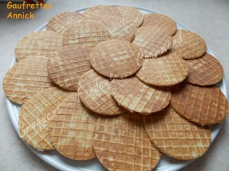 Pour environ 35 gaufrettes Annick
- 125 g de beurre
- 3 œufs
- 125 g de vergeoise blonde
- 250 g de farine
- 1 càs de rhum
1 gaufrier avec des plaques à gaufrettes
1 plaque en marbre ou un plateau plat
1 grille
Faire fondre le beurre sans le laisser trop chauffer.
Fouetter les œufs avec la vergeoise jusqu'à ce que le mélange soit léger et mousseux.
Ajouter le beurre fondu tiède, la farine et le rhum.
Fouetter le mélange pour que la pâte devienne lisse et homogène.
Couvrir le saladier et le placer au réfrigérateur pour 30 minutes.
Pendant ce temps, installer l'appareil à gaufres.
Il faudra le mettre à chauffer une dizaine de minutes avant de commencer la cuisson.
Mettre une boule de pâte de la taille d'une grosse noix à l'aide de deux cuillères à café sur la plaque chaude.
Fermer l'appareil en appuyant puis laisser cuire pendant une à deux minutes en surveillant.
Dès que la pâte atteint la couleur désirée, soulever la gaufrette à l'aide d'une spatule et la déposer sur le plateau bien à plat, juste quelques secondes le temps qu'elle durcisse.
Déposer les gaufrettes au fur et à mesure sur la grille jusqu'à ce qu'elles soient bien sèches.
Les déposer délicatement dans une boîte hermétique.

